R

Instalación
Buscamos el servicio o motor de R:
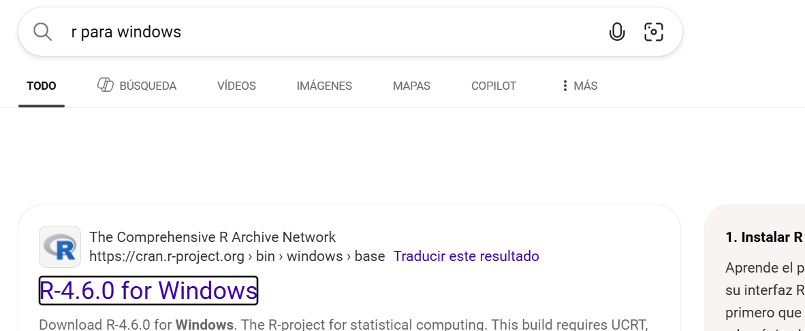
Descargamos:
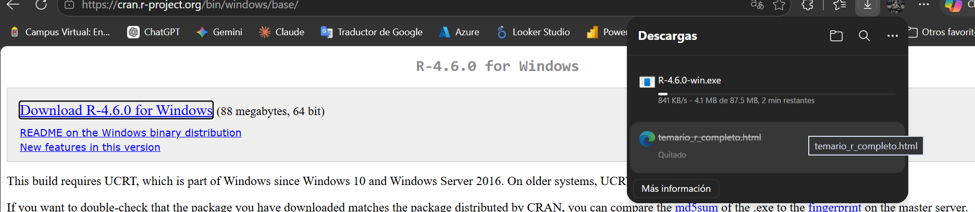
Ejecutamos e intalamos:
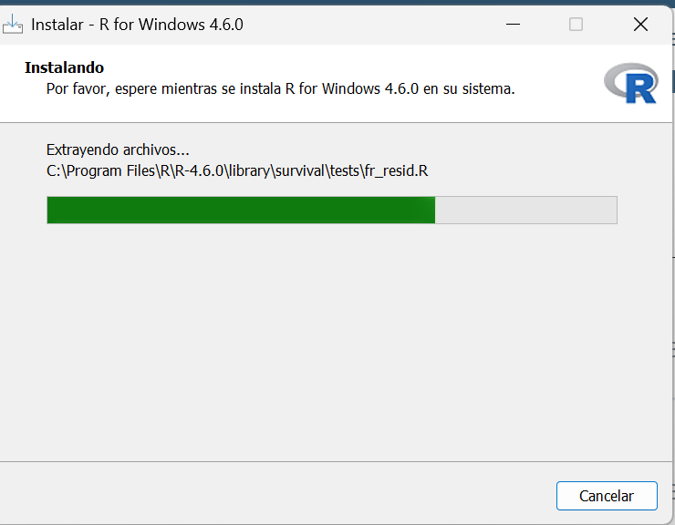

Ahora descargamos el Rstudio para la interfaz:
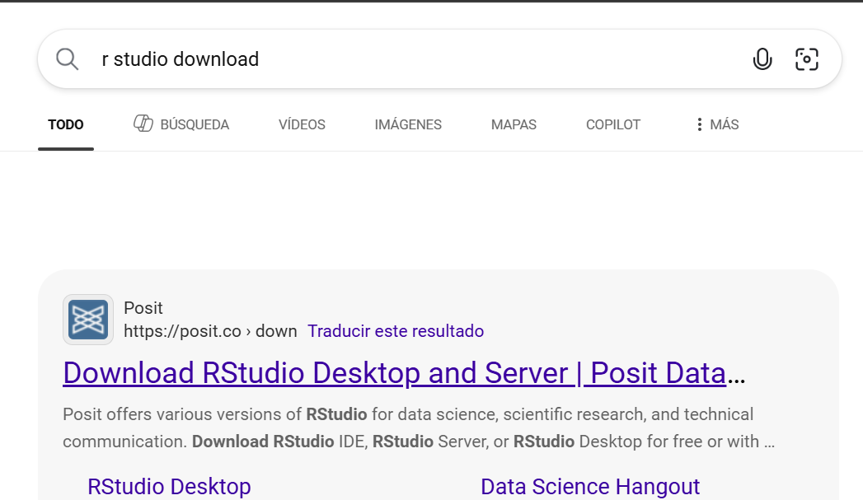
Descargamos la versión:
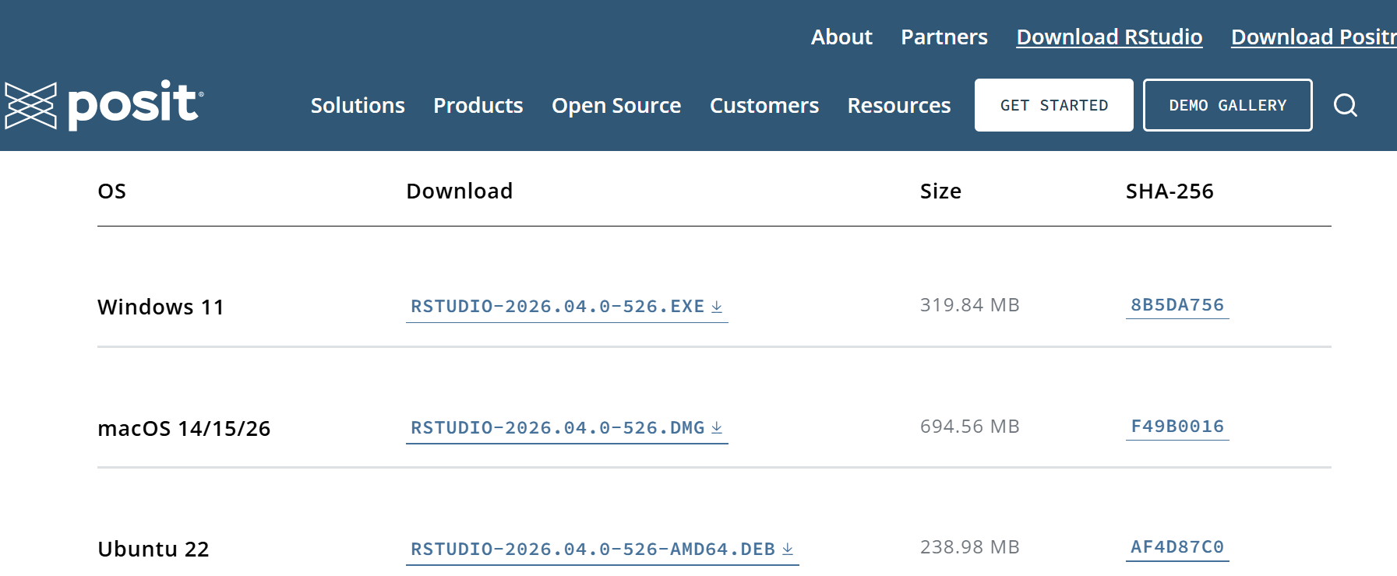
Instalamos:
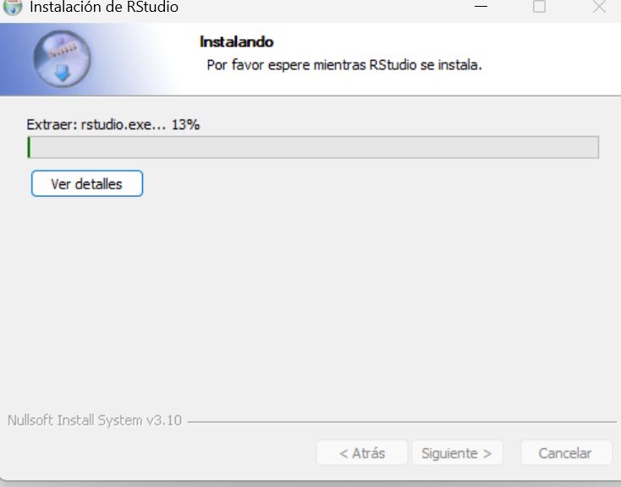
En R studio verifica:
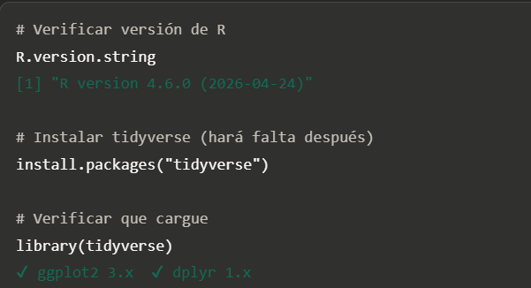

Lectura y Exploración de Datos

Librerias
install.packages("readr") # para leer csv, tsv, txt
install.packages("arrow") # para leer parquet, arrow, feather, json, csv
install.packages("readxl") # para leer excel (.xlsx)

Leer CSV
library(readr)
datos_csv <- read_csv("name_dataset.csv")

Leer XLSX
library(readxl)
datos_excel <- read_excel("ruta/tu_archivo.xlsx", sheet = 1) # sheet = nombre o número de pestaña

Leer parquet
library(arrow)
datos_parquet <- read_parquet("ruta/tu_archivo.parquet")

# Abre el archivo (o una carpeta con muchos parquets) sin cargarlo a la RAM dataset_gigante <- open_dataset("carpeta_con_parquets/")

Exploracion EDA
- head(datos_csv, 10) #primeros n
- tail(datos_csv, 10) #ultmos n
- str(datos_csv) #como info en pandas
- summary(datos_csv) #resumen estadístico

Reportes

Librerias
install.packages("DataExplorer")

Crear reporte
library(DataExplorer)
create_report(datos_csv)

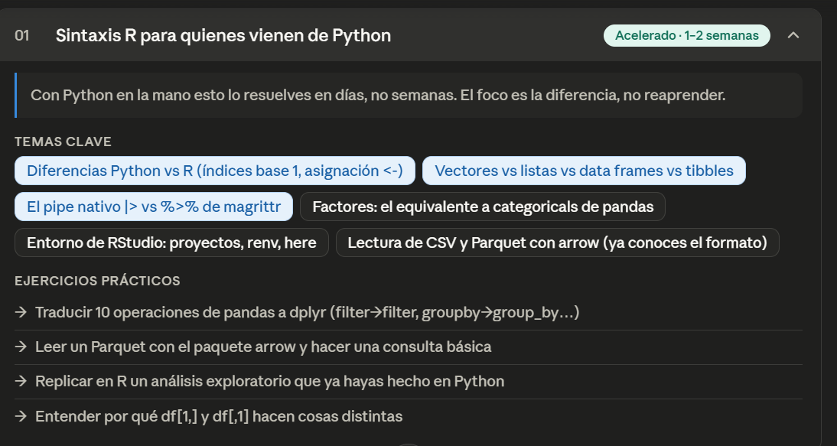
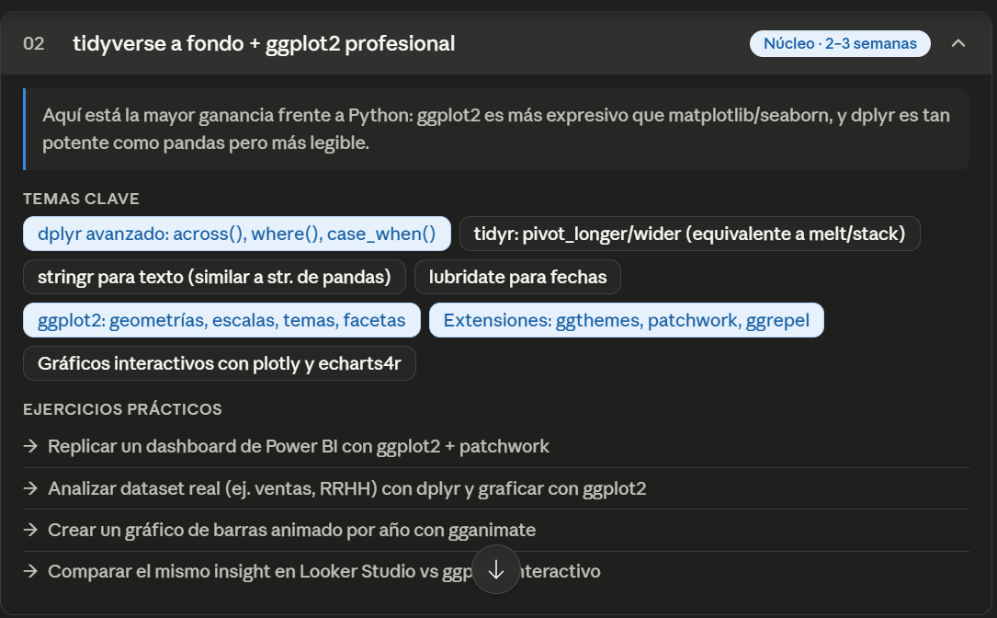
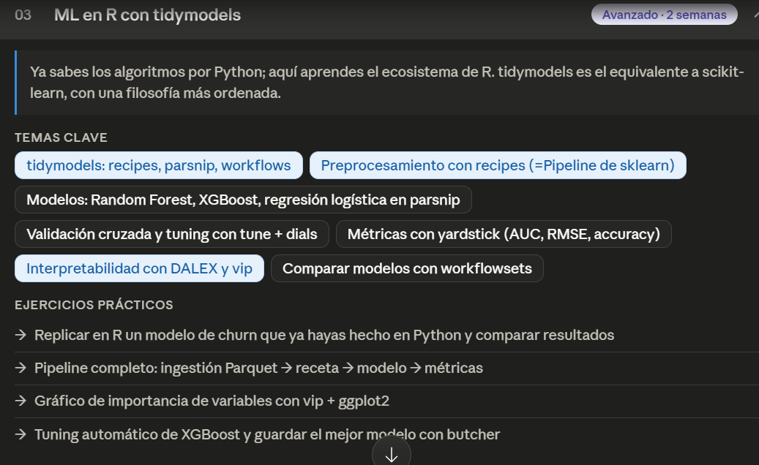
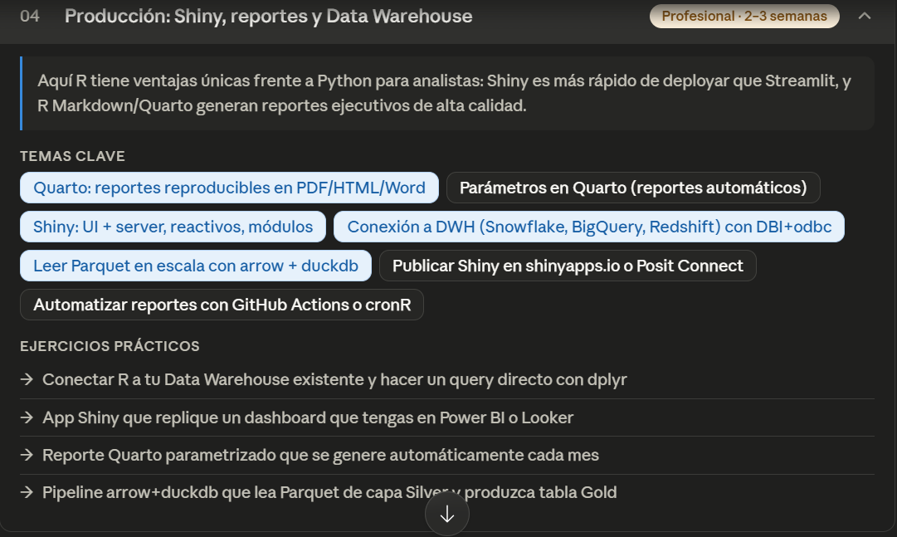Los temas en azul dentro de cada fase son los que más valor te van a dar dado tu background, porque no tienen equivalente directo en Python o te dan una ventaja real sobre lo que ya haces.
Algunas cosas que vale la pena destacar:
Lo más valioso para ti específicamente es la Fase 4: conectar R directo a tu Data Warehouse con DBI+odbc, y usar arrow+duckdb para procesar Parquet a escala sin cargar todo en memoria, que es algo que R hace excepcionalmente bien y complementa perfecto tu stack actual.
Shiny vs Power BI/Looker: no es un reemplazo, sino un complemento. Para dashboards operativos con lógica personalizada o modelos de ML embebidos, Shiny gana. Para reportes ejecutivos estándar, tus herramientas actuales siguen siendo mejores.
Tiempo real estimado: con tu experiencia previa, en 6–8 semanas practicando 1 hora diaria puedes tener un nivel profesional funcional en R.

